INSTITUTO POLITÉCNICO NACIONAL

UNIDAD PROFESIONAL INTERDISCIPLINARIA DE INGENIERÍA CAMPUS ZACACTECAS

Análisis de Algoritmos

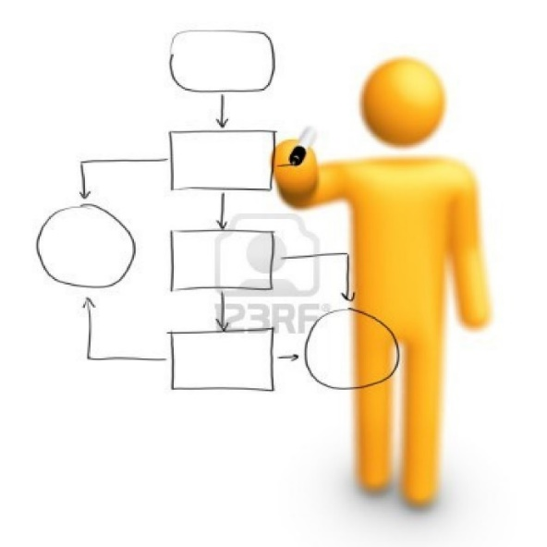

Reporte de Empate de Cadenas

(Rabin Karp y Fuerza Bruta)

Docente: Cruz Leija Roberto Oswaldo

Alumno: Ismael Cortés Castillo

3CM1

14 de noviembre de 2019 Zacatecas,Zacatecas

# Empate de Cadenas

Implica la implementación de algoritmos de búsqueda de subcadenas y por lo tanto su objetivo es buscar la existencia de una subcadena dentro de una cadena

La mayoría de los algoritmos para este problema se pueden modificar fácilmente para encontrar todas las ocurrencias del patrón en el texto, puesto que recorren el texto en secuencia y se pueden reinicializar en la posición situada inmediatamente después del comienzo de una concordancia, para encontrar la concordancia siguiente

# Fuerza Bruta

Es el método más utilizado para el reconocimiento de patrones, consiste simplemente en verificar, para cada posición posible del texto en la que el patrón pueda concordar, si efectivamente lo hace.

Este algoritmo compara el patrón con el texto un carácter cada vez, hasta encontrar que no coinciden los caracteres.

## Complejidad de Fuerza bruta

• Dado un patrón de M caracteres de longitud, y un texto de N caracteres de longitud. • Mejor caso: encuentra el patrón en las primeras M posiciones del texto.

• Complejidad: O(N)

• Peor caso: compara el patrón con cada subcadena de texto de longitud M.

• Complejidad: O (MN)

## Pruebas de funcionamiento

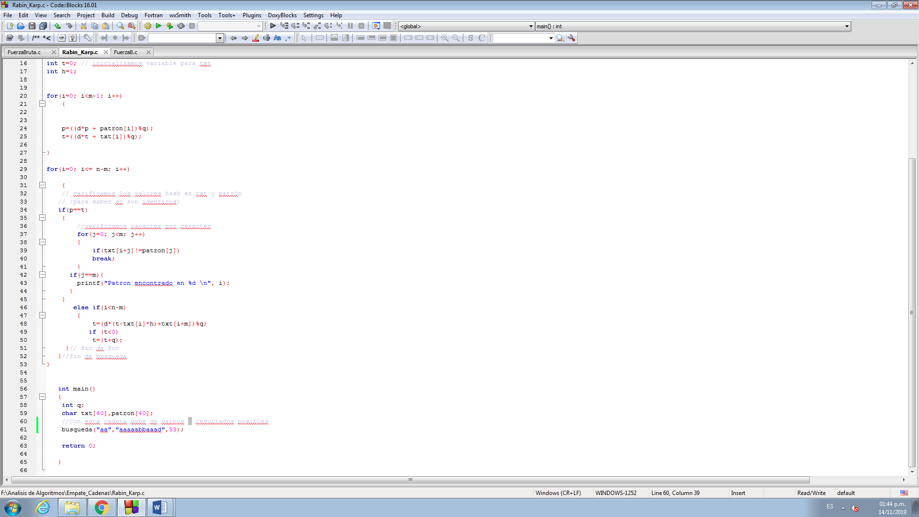 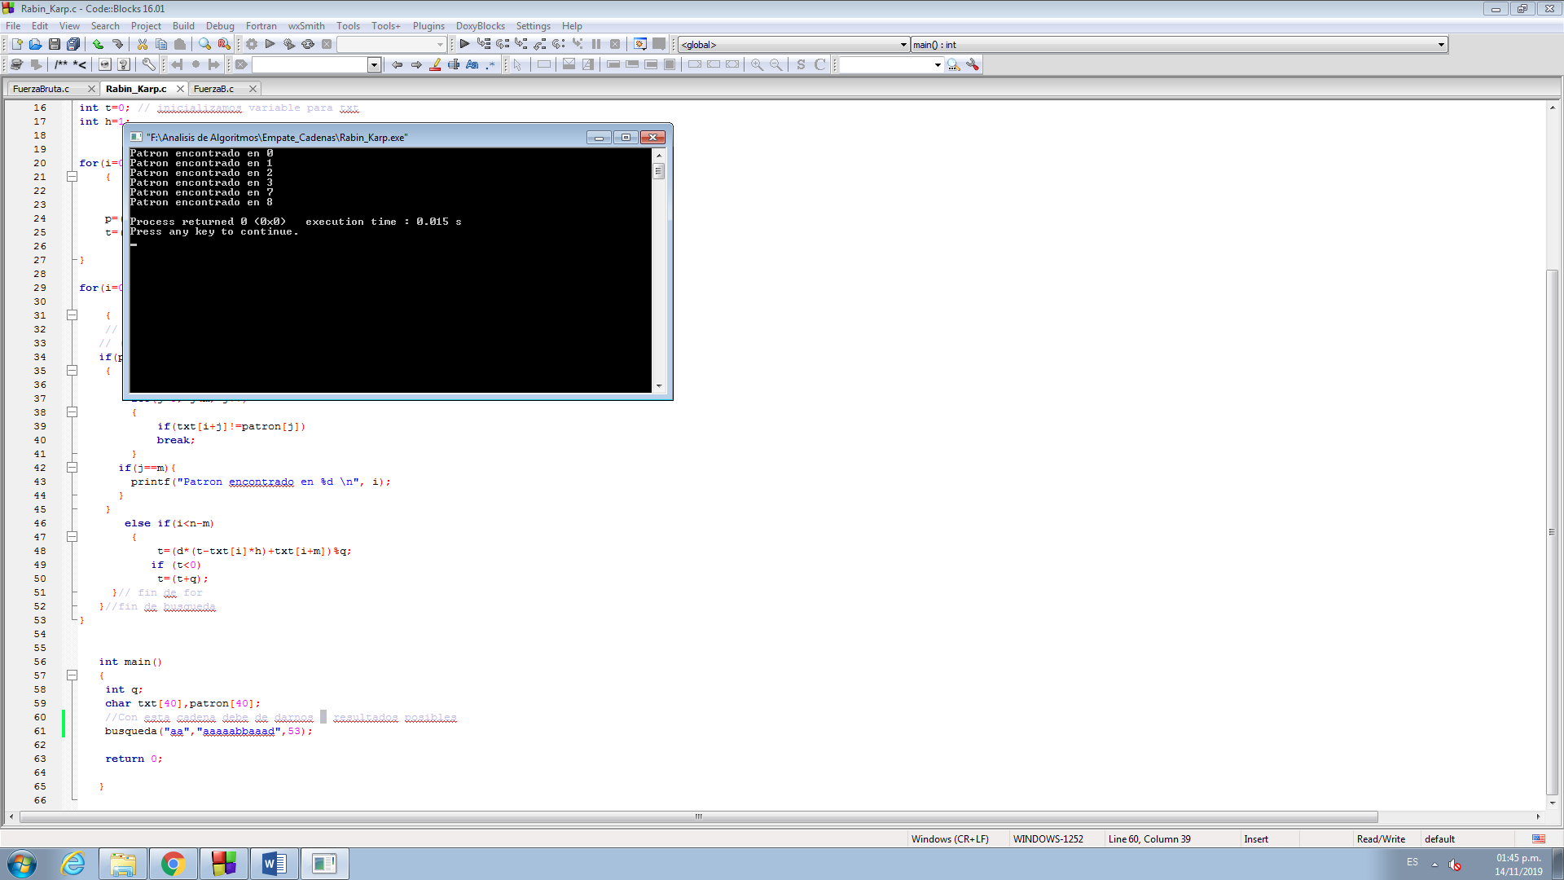

# Rabin Karp

Calcula un valor hash para el patrón, y ara cada subsecuencia de M-caracteres de texto, si os valores hash son diferentes, se calcula una valor para la siguiente secuencia. Si los valores hash son iguales se usa una comparación de Fuerza Bruta

## Complejidad de Rabin Karp

Dado un patrón de M caracteres de longitud, y un texto de N caracteres de longitud

* Complejidad Pre-procesamiento: O(M)
* Complejidad Búsqueda: O(MN)

## Pruebas de funcionamiento

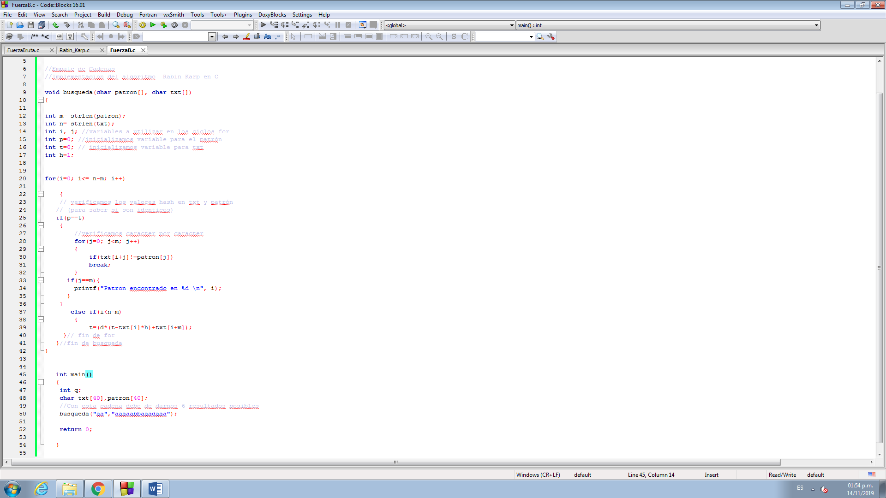 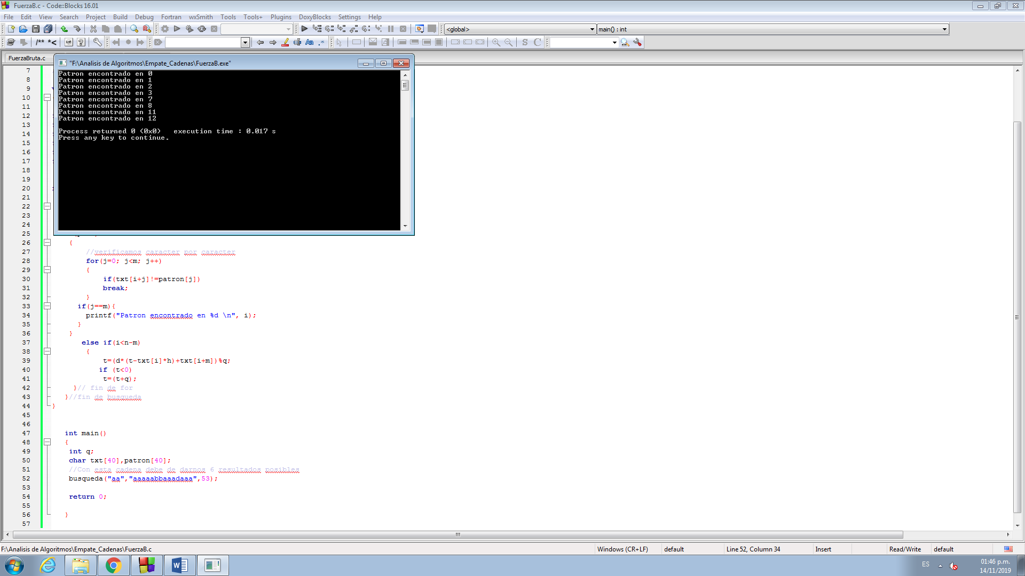

# Conclusiones

Noté que este algoritmo de ordenamiento es más común de lo normal ya que si deseas buscar en un archivo una palabra en concreto, utilizamos algún comando especial para buscarla (en el caso de Word, sería “Ctrl + F”). Fue algo fácil el hacer un código y después hacer el otro, ya que del código de Rabin Karp solo era eliminar un ciclo “for” para que funcionase como un algoritmo de Fuerza Bruta